Tillsynsbegäran – information om höga naturvärden i avverkningsanmälan A 39846-2025 i Jokkmokks kommun
Denna tillsynsbegäran behandlar höga naturvärden i avverkningsanmälan A 39846-2025 i Jokkmokks kommun som inkom 2025-08-22 och omfattar 7,1 ha.
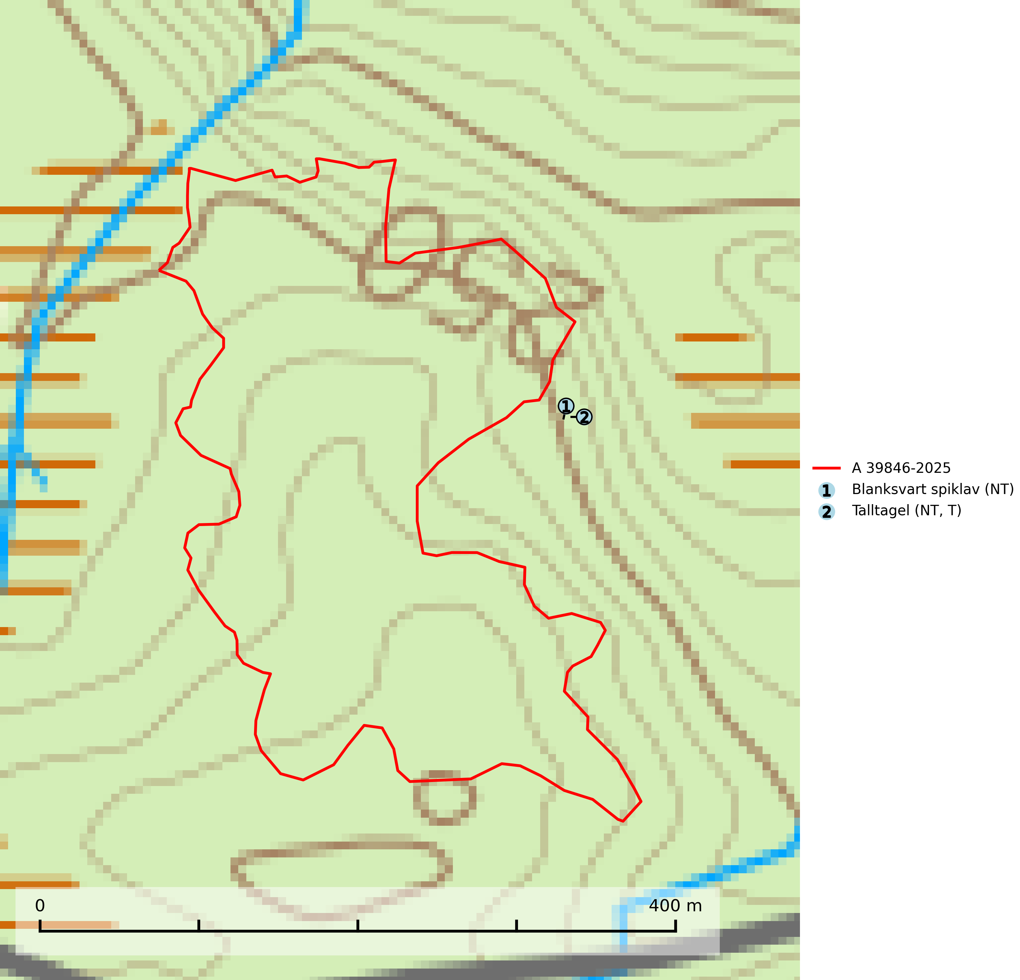
Figur 1. Fyndplatser för naturvårdsarter inom 23 meter från avverkningsanmälan. Markörer utan svart kant är placerade på fyndplatsen. Markörer med svart kant är placerade vid sidan av fyndplatsen och har ett svart streck som visar fyndplatsens exakta position. Kartans mittpunktskoordinat är N 7412787, E 724867 i SWEREF 99 TM.
Inom 23 meter från avverkningsanmälan finns fynd av 2 naturvårdsarter, varav 2 är rödlistade och 1 är typisk (T): blanksvart spiklav (NT) och talltagel (NT, T). Se Figur 1.

Tillsynsbegäran
Vi begär härmed att Skogsstyrelsen fattar beslut enligt miljöbalken som säkerställer att skogens höga naturvärden bevaras samt att EU-lagstiftning efterlevs och att artskyddsbrott förhindras.
Vi önskar även ta del av de ställningstaganden och beslut som myndigheten meddelar till följd av aktuell avverkningsanmälan och föreningens inlaga (se 34 § förvaltningslagen).

Naturvårdsarter och fridlysta arter
Nedan följer beskrivningar av de naturvårdsarter och fridlysta arter som har sina livsmiljöer och växtplatser i den avverkningsanmälda skogen. De påträffade naturvårdsarterna är ett tydligt kvitto på att det rör sig om en skog med höga naturvärden.
Blanksvart spiklav (NT) förekommer på torr, hård, gammal kärnved men även på äldre ytved av tall i naturskogsartade bestånd med begränsad brandpåverkan och ostörd hydrologi. Skogsbruksåtgärder på eller i närheten av lokaler med blanksvart spiklav utgör ett hot. Naturskogsartade öppna tall- och barrblandskogar med blanksvart spiklav indikerar höga biologiska värden och bör bevaras (SLU Artdatabanken, 2024).
Talltagel (NT) är en boreal art som förekommer på tall i äldre, öppna tallskogar. Den påverkas negativt av brist på kontinuitetsskog och minskningstakten bedöms vara nära gränsvärdet för Sårbar (VU). Talltagel är typisk art för 9010 Taiga (SLU Artdatabanken, 2026).

